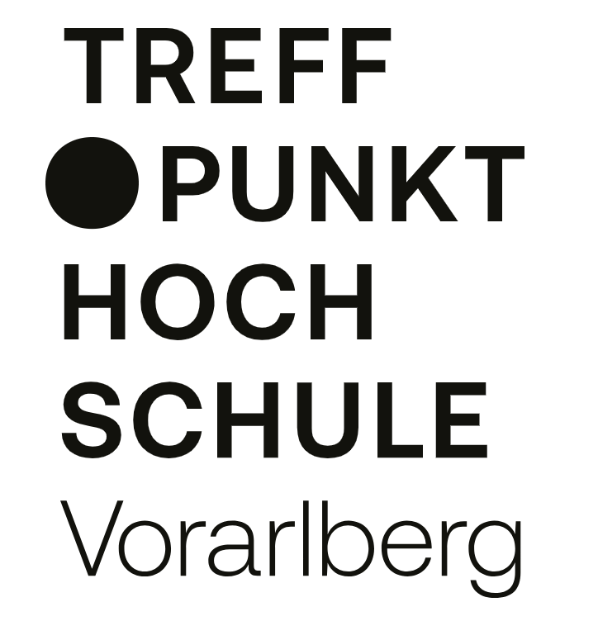


________________________________________________________________________________
Treffpunkt Hochschule Vorarlberg: Wissenschaft im Dialog
Neue Veranstaltungsreihe mit aktuellen Themen für ein breites Publikum

Dornbirn, 26. Februar 2026 – Treffpunkt Hochschule Vorarlberg startet am 11. März mit einer neuen Veranstaltungsreihe, die Wissenschaft verständlich für alle in die regionale Öffentlichkeit bringt. Die Initiative basiert auf einer Kooperation der drei Vorarlberger Hochschulen FHV – Vorarlberg University of Applied Sciences, der Pädagogischen Hochschule Vorarlberg und der Stella Vorarlberg Privathochschule für Musik.

Unter dem Motto „Wissenschaft und Gesellschaft im Dialog – offen, verständlich, nah“ startet die Veranstaltungsreihe Treffpunkt Hochschule Vorarlberg mit dem Auftakt am 11. März an der FHV. Das Thema bei der Premiere lautet „Digitale Pflegebegleitung für zu Hause. Entlastung, Orientierung und Vertrauen im Pflegealltag.“ Wissenschaftlerin Katrin Paldán gibt einen Einblick in ihr aktuelles Forschungsprojekt TeleCareHub, eine digitale Plattform zur Unterstützung von Telepflege. Kurz zusammengefasst, handelt es sich um ergänzende, orts- und zeitunabhängigen Pflege- und Betreuungsleistungen, die vor allem pflegende Angehörige zuhause bei der Pflege von Menschen mit Demenz unterstützt.

Wissenschaftsstandort Vorarlberg
„Ein starker Wissenschaftsstandort entsteht nicht nur durch Gebäude, sondern durch Zusammenarbeit. Treffpunkt Hochschule Vorarlberg zeigt, wie viel Kompetenz in unseren Hochschulen steckt – und bringt Forschung offen, verständlich und nah zu den Menschen. Diese Kooperation stärkt den Austausch zwischen Wissenschaft und Gesellschaft und damit auch die Zukunftschancen unseres Landes“, betonte Landesrätin Barbara Schöbi-Fink.
Offen für alle
„Die Initiative Treffpunkt Hochschule Vorarlberg bringt aktuelle Themen aus der Wissenschaft, Bildung, Wirtschaft und Gesellschaft ganz bewusst in die regionale Öffentlichkeit und macht sie für ein breites Publikum erlebbar. Die Veranstaltungsreihe lädt ein, Wissenschaft als lebendigen, relevanten und alltagsbezogenen Dialograum zu erleben. Wir freuen uns, dass wir ähnlich wie dem bewährten Format der Kinderuni nun eine weitere Kooperation mit den Hochschulen in Vorarlberg umsetzen können“, betonte FHV-Rektorin Regine Kadgien. Ein besonderes Highlight: Alle Veranstaltungen werden hybrid angeboten, sowohl vor Ort an den Hochschulen als auch online, um möglichst vielen Menschen den Zugang zu ermöglichen.

Die Veranstaltungen von Treffpunkt Hochschule Vorarlberg sind kostenlos und finden jeweils zwischen 12:00 und 13:00 Uhr mittags online und rotierend an einer anderen Hochschule in Vorarlberg in Präsenz vor Ort statt. Eingeladen sind alle Interessierten zum Vortrag und anschließender Diskussion.

Verständlich und praxisnah
Das Ziel von Treffpunkt Hochschule Vorarlberg ist es, komplexe Forschungsergebnisse und gesellschaftlich relevante Fragestellungen allgemeinverständlich und praxisnah zu präsentieren und so den Austausch zwischen Wissenschaft und Gesellschaft zu fördern. „Wissenschaft entfaltet ihre Wirkung dann, wenn sie in den Dialog mit der Gesellschaft tritt. Treffpunkt Hochschule Vorarlberg macht diesen Dialog sichtbar, zugänglich und lebendig“, so Jörg Maria Ortwein, Rektor der Stella Vorarlberg Privathochschule für Musik.

Pro Semester lädt Treffpunkt Hochschule zu drei einstündigen Vorträgen mit anschließender Diskussion ein, die jeweils an einer der beteiligten Hochschulen stattfinden. Die Themen werden wissenschaftlich fundiert, aber in einer für alle verständlichen Sprache vermittelt. „In den kommenden Jahren möchten wir ein abwechslungsreiches und kostenfreies Programm anbieten. Unsere Forschenden und Praktiker:innen sind eng mit gesellschaftlichen Entwicklungen verbunden und greifen zentrale Fragestellungen unserer Zeit auf. Als Hochschulstandort Vorarlberg ist es uns ein Anliegen, den offenen Austausch zwischen Wissenschaft und Gesellschaft weiter zu stärken und mit dem Format Treffpunkt Hochschule Vorarlberg einen Ort des Dialogs, der Bildung und der gemeinsamen Reflexion aktueller Zukunftsfragen zu schaffen. Wir freuen uns auf einen zahlreichen Besuch“, lädt Elisabeth Haas, Rektorin der PH Vorarlberg, ein.

Die fortlaufenden Termine sowie die Anmeldelinks zu den einzelnen Vorträgen werden regelmäßig auf der Website veröffentlicht. Es wird um Anmeldung gebeten: https://www.fhv.at/fh/die-fhv/treffpunkt-hochschule

Termine Treffpunkt Hochschule Vorarlberg
Sommersemester 2026

Mittwoch, 11. März 2026
Digitale Pflegebegleitung für zu Hause. Entlastung, Orientierung und Vertrauen im Pflegealltag.
Dr.^{in} Katrin Paldán, FHV
Vor Ort (FHV) und online

Mittwoch, 15. April 2026
Was können Musik, Bewegung und Tanz für die Gesellschaft bewirken? Erkenntnisse zu Praxisformaten in der Vierländerregion Bodensee.
Prof.^{in} Dr.^{in} Sabine Schneider-Bink
Vor Ort (Stella) und online

Mittwoch, 13. Mai 2026
Die USA im Dauerwahlkampf. Politik, Macht und die Midterms 2026.
Prof.^{in} Dr.^{in} Ingrid Gessner, PH Vorarlberg
Vor Ort (PH Vorarlberg) und online

Fotonachweis: FHV/Rhomberg
Bildunterschriften:
TP Hochschule Handschlag: Gemeinsam bringen die drei Vorarlberger Hochschulen Themen aus Wissenschaft und Gesellschaft in die Öffentlichkeit: (v.l.) FHV-Rektorin Regine Kadgien, Jörg Maria Ortwein (Rektor Stella), Landesrätin Barbara Schöbi-Fink und PHV-Rektorin Elisabeth Haas.
TP Hochschule Pressekonferenz: (v.l.) Moderatorin Monika Bertsch (Land Vorarlberg), Jörg Maria Ortwein (Rektor Stella), Landesrätin Barbara Schöbi-Fink, FHV-Rektorin Regine Kadgien und PHV-Rektorin Elisabeth Haas.
TP Hochschule Gruppenfoto: (v.l.) Jörg Maria Ortwein (Rektor Stella), FHV-Rektorin Regine Kadgien, PHV-Rektorin Elisabeth Haas und Landesrätin Barbara Schöbi-Fink stellten das Programm Treffpunkt Hochschule vor.

Rückfragehinweis für die Redaktionen:

Dr.^{in} Angelika Kaufmann-Pauger
Tel. +43 5572 792-3219, angelika.kaufmann-pauger@fhv.at

Fachhochschule Vorarlberg GmbH
CAMPUS V, Hochschulstraße 1
6850 Dornbirn, Austria
www.fhv.at

Sind Sie an Neuigkeiten über die Forschungsarbeit der FHV interessiert? Dann abonnieren Sie unseren Forschungsnewsletter hier.

Hier geht es zu den Events der FHV.
Wenn Sie die Pressemeldungen der FHV nicht mehr erhalten möchten, schreiben Sie bitte eine kurze Nachricht an presse@fhv.at. Wir speichern Ihre Kontaktdaten, um Ihnen zukünftig Pressemitteillungen der FHV zusenden zu können. Sie können sich sicher sein: Ihre Daten werden nicht an Dritte weitergegeben! Alle Details zum Datenschutz finden Sie unter: www.fhv.at/datenschutz
Über die FHV – Vorarlberg University of Applied Sciences

Die Fachhochschule Vorarlberg (FHV – Vorarlberg University of Applied Sciences) feierte 2024 ihr 30-jähriges Jubiläum. 1989 als „Technikum Vorarlberg“ gegründet, erfolgte die Umbenennung in „Fachhochschul-Studiengänge Vorarlberg“ im Jahr 1994 auf Basis des damals neu beschlossenen Fachhochschulstudien-Gesetzes. 1994 startete der erste Diplomstudiengang mit 56 Studierenden. 1999 erhielt die FHV den Fachhochschulstatus. Heute studieren rund 1700 Personen in über 20 Bachelor- und Masterstudiengängen in Wirtschaft, Technik, Gestaltung sowie Soziales und Gesundheit. Rund 300 Mitarbeitende sind in Lehre, Forschung und Verwaltung tätig. Mit rund 100 Forschenden gehört die FHV zu den forschungsstärksten Fachhochschulen Österreichs. Als Mitglied des RUN-EU-Netzwerks (Europäische Universität) profitieren Studierende, Forschende und Mitarbeitende von internationaler Mobilität. Die FHV kooperiert zudem weltweit mit über 100 Partnerhochschulen. Die Hochschule ist eine 100-Prozent-Tochter des Landes Vorarlberg. Weitere Informationen: www.fhv.at

Über die Pädagogische Hochschule Vorarlberg – University College of Teacher Education Vorarlberg

Die PH Vorarlberg ist eine nachgeordnete Dienststelle des Bildungsministeriums und nimmt im Bildungsland Vorarlberg einen wichtigen Platz ein. Sie bietet die Lehramtsausbildung Primar- sowie Sekundarstufe (Allgemeinbildung, Berufsbildung), die Fort- und Weiterbildung aller Lehrpersonen sowie Schulentwicklungsberatung an und prägt somit die Schullandschaft in Vorarlberg entscheidend mit. Die Angebote reichen von Bachelor- und Masterstudien über Hochschullehrgänge und professionsspezifische Fortbildungsprogramme. Eine Praxisvolksschule und eine Neue Mittelschule sind an die PH Vorarlberg angegliedert. Der internationale Austausch erfolgt durch Kooperationen, Erasmus-Programmen und Forschungsprojekten.
Die PH Vorarlberg ist mit den Hochschulen in Tirol Teil des Verbundes West und wurde im Jahr 2007 als Nachfolgeinstitution der Pädagogischen Akademie gegründet. Heute studieren über 400 Studierende in Ausbildung an der Hochschule. Rund 220 Mitarbeitende sind in Lehre, Forschung, Verwaltung und Praxisschule tätig. Weitere Informationen www.ph-vorarlberg.ac.at

Über die Stella Vorarlberg Privathochschule für Musik
Die Stella Vorarlberg Privathochschule für Musik ist ein innovatives Kompetenzzentrum für musikalische Bildung, Forschung und Wissenstransfer in der Bodenseeregion. Mit einem klaren wissenschaftlichen Profil verbindet sie künstlerische Exzellenz, praxisnahe Lehre und anwendungsorientierte Forschung in Musikpädagogik, Musikwissenschaft und künstlerischer Entwicklung. Seit dem Sommersemester 2022 bietet die Hochschule zwei Bachelor- und zwei Masterstudiengänge an. Rund 320 Studierende aus 26 Nationen studieren am Standort Feldkirch und werden von etwa 70 Lehrenden betreut. Forschung, Lehre und künstlerische Entwicklung werden als eng miteinander verbundene Kernbereiche verstanden Ein besonderer Fokus liegt auf der Darstellung der Bedeutung von wissenschaftlichen Erkenntnissen für die Gesellschaft. Die Stella ist regional und international vernetzt und kooperiert mit Bildungs- und Kultureinrichtungen sowie Partnerhochschulen. Weitere Informationen: www.stella-musikhochchule.ac.at

